Mobilidade
É o número de atuadores necessários à cadeia cinemática.
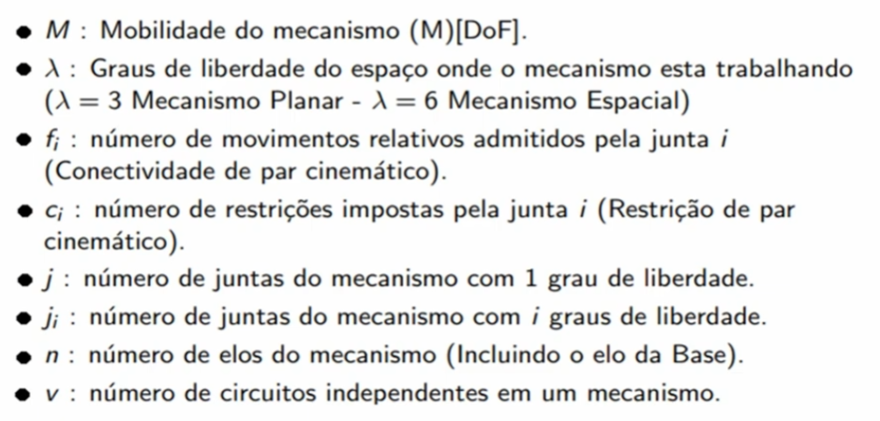
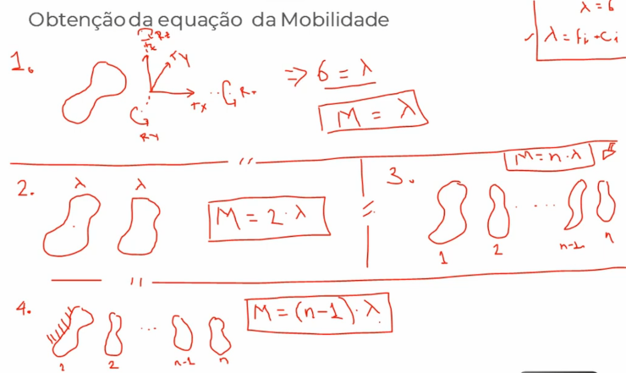
Dedução da equação:
Quantos graus de liberdade é necessário controlar de acordo com o numero de graus de liberdade de cada corpo. Ao lado não há restrições nos movimentos de nenhum corpo, portanto a mobilidade depende somente do número de corpos.
$$M=\left(n-1\right)λ$$
Ao associar os corpos através de juntas, são restringidos alguns movimentos, portanto a mobilidade do sistema é reduzida.
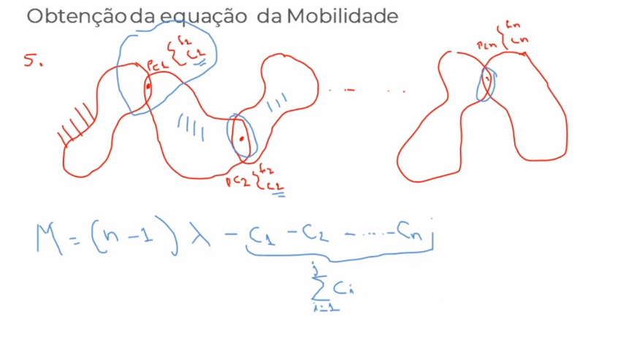
Obtém então a equação como sendo a mobilidade de todos os corpos subtraída das restrições de cada corpo.
$$M=\left(n-1\right)λ-\sum_{i=1}^{j}{c_{i}}$$

Há uma relação direta entre conectividade e restrição, portanto pode-se reescrever a equação da mobilidade em função das conectividades:
$$M=\left(n-1\right)λ-\sum_{i=1}^{j}{c_{i}}$$
$$λ=c_{i}+f_{i}$$
$$M=\left(n-1\right)λ-\sum_{i=1}^{j}{\left(λ-f_{i}\right)}$$
Lambda é uma constante do sistema, portanto
$$M=\left(n-j-1\right)λ+\sum_{i=1}^{j}{f_{i}}$$
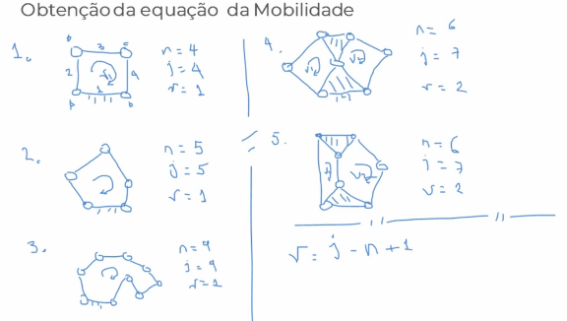
Pode-se também obter a equação da mobilidade em função da quantidade de circuitos (malhas) que o mecanismo possui.
A relação entre o numero de juntas, elos e circuitos é
$$v=j-n+1$$

Portanto podemos encontrar outra equação de mobilidade em função do número de circuitos.
$$M=-vλ+\sum_{i=1}^{j}{f_{i}}$$
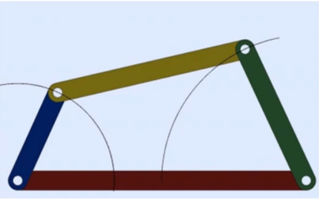
Exemplo:
$n=4 \left(elos do mecanismo\right)$
$$j=4 \left(juntas\right)$$
$$v=1 (circuitos)$$

$$M=\left(n-j-1\right)λ+\sum_{i=1}^{j}{f_{i}}=\left(4-4-1\right)3+\left(1+1+1+1\right)=1$$

Conectividade
Exemplo de conectividade em uma junta prismática:
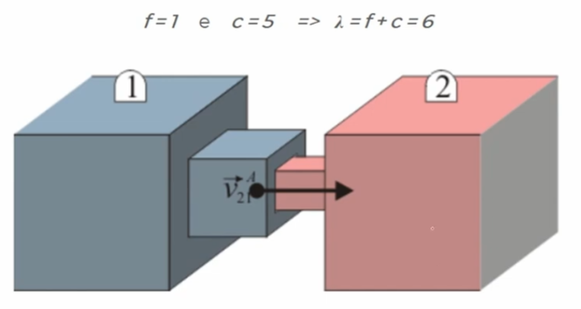
Há mais exemplos nos slides da disciplina.
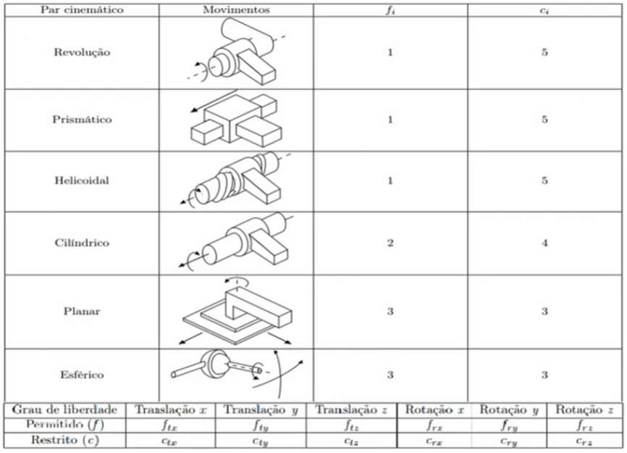

A conectividade de pares cinemáticos em série é a união da conectividade dos pares cinemáticos de cada junta.
A restrição de pares cinemáticos em série é a interseção das restrições de cada junta.
A conectividade de pares cinemáticos em paralelo é a interseção da conectividade dos pares cinemáticos de cada junta.
A restrição de pares cinemáticos em paralelo é a união das restrições de cada junta.

Caso especial
No caso de associações de juntas de revolução em um mesmo eixo, as conectividades seguem a seguinte regra:
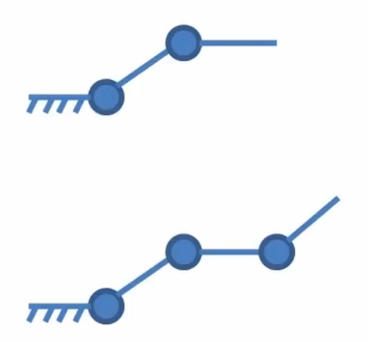
$C=\left\{\left(Tx\right), \left(Ty\right)\right\}$

$C=\left\{\left(Tx\right), \left(Ty\right),R(z)\right\}$

Exemplo:
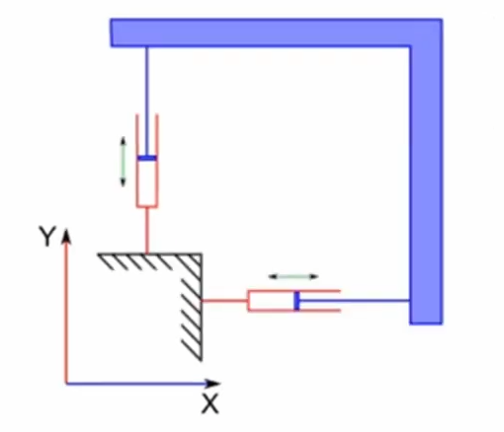
No exemplo há 2 pares cinemáticos em paralelo, sendo $f_{1}=(Ty)$ e $f_{2}=(Tx)$. Portanto a conectividade será a interseção de ambos.
$$C=Ty∩Tx=\{\}$$
Não há movimento do corpo no sistema.
As restrições são dadas por $R_{1}=\left\{\left(Tx\right),\left(Rz\right)\right\}$, $R_{2}=\left\{\left(Ty\right), \left(Rz\right)\right\}$
Portanto
$$R=R_{1}∪R_{2}=\left\{\left(Tx\right), \left(Ty\right), \left(Rz\right)\right\}$$
Portanto todos os graus de liberdade do sistema estão restritos (3 graus de liberdade pois é um sistema plano $λ=3$.

Exemplo de conectividade e restrição para um mecanismo mais complexo:
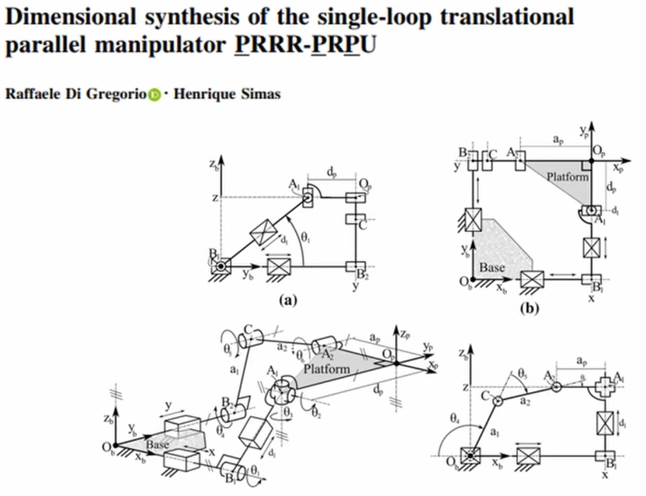
Analisando a P1, obtemos
$$C_{1}=\left\{Ty\right\}, C_{2}=\{Tz, Tx,Ry\}$$
$$C_{p1}=C_{1}∪C_{2}=\{Tx, Ty, Tz, Ry\}$$
Analisando apenas P2, obtemos
$$C_{1}=\left\{Tx\right\}, C_{2}=\left\{Rx\right\}, C_{3}=\left\{Tz, Ty\right\}, C_{4}=\left\{Rx\right\}, C_{5}=\left\{Rz\right\}$$
$$C_{p2}=Tx∪Rx∪Tz∪Ty∪Rx∪Rz=\{Tx,Ty,Tz, Rx, Rz\}$$
Portanto a conectividade de todo o mecanismo é a interseção das duas cadeias cinemáticas, visto que as duas cadeias estão em paralelo.
$$C=C_{p1}∩C_{p2}=\left\{Tx,Ty,Tz, Rx, Rz\right\}∩\{Tx, Ty, Tz, Ry\}$$
$$C=\{Tx,Ty,Tz\}$$
Por mais que o mecanismo tenha diversas juntas de rotação, seus movimentos admitidos são apenas prismáticos.
Na videoaula há mais dois exemplos a partir do tempo 2:17:00.

